2018年财报

莱士登陆资本市场的时间不短了，那还是在2008年的时候，成为了资本市场大家庭中的一员。**主营业务是血液制品，包括人血白蛋白、免疫球蛋白、以及凝血因子类产品等。**

很多人可能根本不知道这些东西是干什么用的，实际上血液制品在医疗方面的作用是基础且不可替代的。

比如**免疫球蛋白**，注射之后可以在感染病毒之后提升被动免疫能力。这周五天坛生物的涨停就是因为搞出了用于治疗新冠病毒的特免血浆。

但是即便没有这档子事，血液制品行业也是受益者，因为免疫球蛋白的需求量提升了不少。这不，我们的主角还收到了上海政府的紧急“接管”。如图：

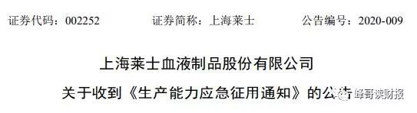

回到上海莱士，其实前些年业绩相当不错。尤其13-16年，随着公司业绩的大幅飙升，股价也取得了十几倍的飙升，让不少人从此脱离了小康，奔向了中产。

当然，这里面除了血液制品卖的越来越好之外，还有一部分原因是公司那两年炒股正是意气风发。

可是，和峰哥想的一样，别看炒股赚的时候来钱快，赔的时候损失的更快。17年炒股没赚钱也就算了，18年更是巨亏19亿，弄得股价直接暴跌了80%。如图所示：

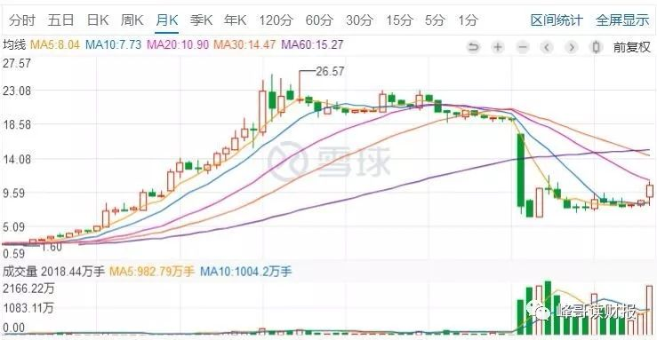

到了2019年，公司管理层经过了认真的反省，终于决定以后不再炒股了，准备逐步退出风险投资领域，聚焦主营业务。

**考虑到上海莱士在血液制品方面算是属于全国前三（还有一个华兰生物，下周聊聊），经营的底子相当不错，又准备浪子回头不再炒股，同时还憋出了一个跨境并购的大招，也算是所谓的困境反转类型，非常值得关注。**

可是，面对这个哭的泪流满面、准备放下屠刀的渣男，你准备好原谅他了吗？

理论上首先还得对报表做一番观察与分析，可是这个渣男过去几年的表现的相当不稳定，盈利能力指标都失去了可比性，只能勉强看一下毛利率的走势了。如图所示：

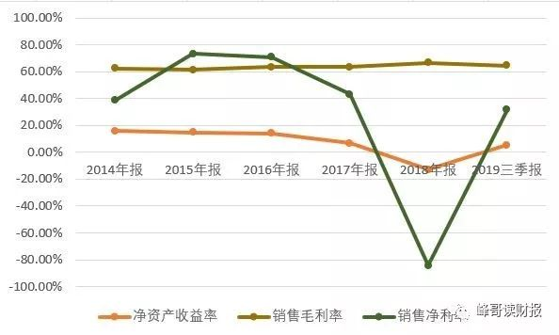

这里面最平稳的线就是毛利率了，大概是60%多一点点，而净利率和ROE的大幅波动则都是因为其炒股业绩非常不稳定带来的。

考虑到2019年3季报中尚无炒股业绩的影响，因此姑且可以认为这30%多一点点的净利率就是他的正常水平。

**由此可见，上海莱士基础经营的盈利水平的确还算可以。**

可是这不代表完全没有问题，比如说存货的周转情况，如图：

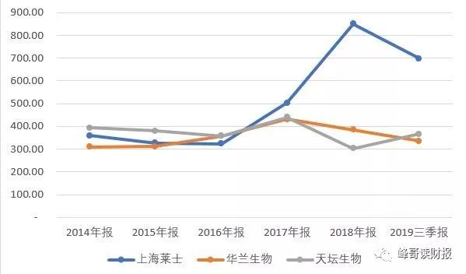

在主营业务相同的三家公司当中，上海莱士存货周转天数在2017年出现了小幅背离，并在2018年出现了大幅背离。

上海莱士对2017年的解释是受两票制及郑州子公司装修停产的影响，如果说这个解释显得非常合理的话，那么**面对2018年的异常，上海莱士却在敷衍搪塞。**

**不仅如此，在上海莱士报表里还有一项巨额“资产”，那就是价值55亿的商誉。要知道其报表总资产也不过118亿，所有者权益是115亿。**

梳理上海莱士的业绩增长史，可以发现，其14和15年的业绩增长实际上是靠并购而来的，也因此产生了巨额的商誉。

**一面是对外并购，一面是公开炒股，可以说，这家公司的管理风格可谓相当激进。**

这不，现在又一项大规模并购即将完成了，这次还是跨国并购。如图所示：

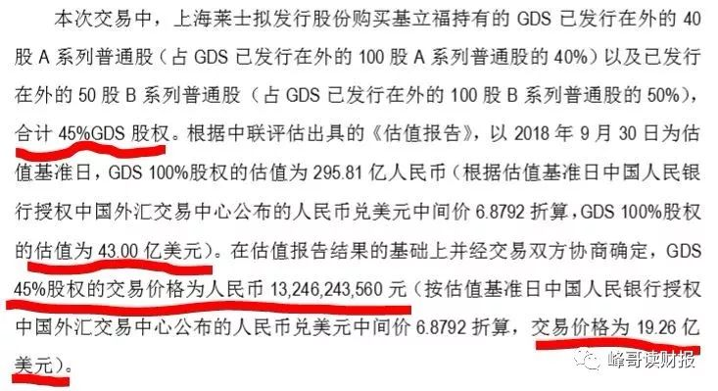

我想可能会有很多人看好这次并购，因为这次并购有一项对赌条款，如图所示：

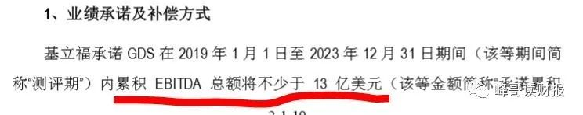

但是，只要经过非常简单的小学数学的计算，不需要看懂上百页的高大上的估值报告和回归分析，你就会发现这其实是一笔非常不划算的买卖。

这次并购划算不划算，最简单的我们看一下回报投入比就好了，也就是对赌业绩和估值之间的比值。

**估值43亿美元，对赌业绩5年总计13亿EBITDA，折合每年2.6亿EBITDA。**

注意，这2.6亿还不是净利润，而是加回所得税费用、利息费用、折旧摊销之后的业绩。如果算净利润的话，能有2亿就不错了。

**这样算来，回报投入比也就是2:43，大概是4.6%每年。**

没事的话再去看看标的公司的报表吧，妥妥的又是一个商誉大户，怪不得两家还挺投缘呢。

**投资要的是确定性，所以不要跟我扯什么产业协同，光是商誉减值风险就够莱士吃一壶的了。**

哈哈，所以说这样一笔132亿RMB的大手笔并购，在峰哥看来，却还不买入某银行的股票，真的是荒谬至极！